
LUÍS EDUARDO MAGALHÃES – BAHIA
“Operação Verão 2026/2027”
Quartel aos 06 de outubro de 2026.
POLÍCIA MILITAR DA BAHIA
COMANDO DE OPERAÇÕES PM
CPR-O
27º BPM - CPO

PLANO DE OPERAÇÕES Nº 019/2026
“Operação Verão 2026/2027”

Referências:
- Manual de Doutrina de Polícia Ostensiva da Policial Militar -PMBA01-MT-03.001;
- Manual de Planejamento Operacional em Polícia Militar- PMBA01-MT-03.002;
- Diretriz Normativa nº 002/11/2024 do COPPM;
- Diretriz Operacional n° 001/07/2025 do CPR-O.

Composição dos Meios:
- Orgânico: 27º BPM;
- Reforço: Não se aplica;
- Apoio: Não se aplica.

- INFORMAÇÕES AOS ELEMENTOS SUBORDINADOS
- Situação Geral:
A Operação Verão 2026/2027 é uma tradicional operação da PMBA que tem como principal objetivo fortalecer o policiamento ostensivo durante a estação do verão, visando, sobretudo, à prevenção e repressão de ilícitos. Neste período, a Polícia Militar da Bahia aumenta expressivamente o efetivo policial e intensifica as ações de policiamento nos logradouros públicos e rodovias estaduais, tendo em vista a grande movimentação de turistas em busca de praias, rios, sítios históricos, museus, eventos musicais, entre outros atrativos, sejam pelas férias escolares e de trabalho, sejam pelas compras de final de ano.
Na área do 27º BPM, especialmente, as margens mais frequentadas são a do Rio de Pedras, que margeia a rodovia BR 020 no município de Luís Eduardo Magalhães, e do Rio Grande, localizada no Distrito do Sítio do Rio Grande, pertencente ao município de São Desidério. Ambos os locais são frequentados por grande número de pessoas locais e de fora, sendo comum a presença de guarda-vidas devido à elevada concentração de banhistas que frequentam os rios nos finais de semana, o que evidencia a necessidade de cuidados não apenas com afogamentos, mas também com a segurança pública, vez que, os frequentadores fazem uso de bebidas alcoólicas e drogas. A intensa circulação de pessoas, aliada ao consumo de substâncias lícitas e ilícitas, contribui para o aumento de ocorrências de tráfico de drogas e, em alguns casos, culmina em crimes letais intencionais (CVLI), exigindo, portanto, atenção redobrada das forças de segurança.
Com o aumento das temperaturas, a população local e visitantes buscam os bares à beira-rio para lazer e entretenimento. No entanto, esse ambiente propício à aglomeração frequentemente resulta em discussões, brigas e outras situações que podem evoluir para crimes de maior gravidade, inclusive com uso de arma branca. Diante disso, torna-se imprescindível a adoção de um policiamento mais direcionado e eficiente, por meio de escalas extraordinárias, a fim de garantir ações preventivas e repressivas além da rotina diária, com ênfase especial no reforço da segurança nas áreas e eventos destacados neste plano.

- Forças Contrárias:
- Crimes de trânsito;
- Crimes Violentos Letais Intencionais;
- Traficantes e usuários de drogas nas regiões populares do munícipio e uso de motos para transporte e comercialização de entorpecentes;
- Criminosos praticantes de furtos e roubos.
- Forças Amigas:
- Prefeitura Municipal (SSP/LEM, SUTRANS, SECULT);
- Polícia Civil;
- Poder Judiciário;
- Polícia Rodoviária Federal;
- Ministério Público;
- Conselho Tutelar;
- SAMU.
- Hipótese (s):
- Devido às características do evento, é provável a ação de marginais dados à prática de crimes contra as pessoas e ao patrimônio;
- Porte ilegal de armas de fogo pelas pessoas participantes do evento;
- Sinistros ocasionados por embriaguez ao volante nas vias;
- Aumento na quantidade de pessoas, expositores e turistas, o que faz aumentar a movimentação nos bares e restaurantes, bem como no setor hoteleiro da cidade;
- Cometimento de homicídio e outros delitos com o uso de motocicletas.

- MISSÃO
Conforme as determinações do COPPM contidas na Diretriz Normativa nº 002/11/2024, Operação Verão 2026/2027, será planejado e executado o policiamento ostensivo na modalidade de P.O. a pé, rádio e moto patrulhamento, com ênfase nos pontos críticos e vulneráveis da área do 27º BPM, quais sejam, o Balneário Rio de Pedras em Luís Eduardo Magalhães e o Balneário Rio Grande no distrito de Sítio do Rio Grande, em São Desidério, de acordo com as especificidades de cada local.
Mantida a aplicação do policiamento ordinariamente escalado, admite-se o emprego do policiamento extraordinário aos fins de semana e feriados, momento em que os pontos turísticos recebem maior número de pessoas, sejam elas locais, turistas, comerciantes ou praticantes de atividade física.

- EXECUÇÃO
- Conceito da Operação
- O 27º BPM aplicará duas guarnições tipo “A” (dois policiais) compostas exclusivamente por praças, aos fins de semana e feriados, de outubro de 2026 a abril de 2027, conforme Diretriz Normativa nº 002/11/2024;
- Tal período representa 72 dias entre fins de semana, feriados e pontos facultativos, totalizando 288 policiais militares escalados;
- A Operação Verão 2026/2027 será coordenada pelo coordenador de área do 27º BPM, que acompanhará a produtividade e o atendimento das ocorrências que vierem a surgir;
- A Operação Verão 2026/2027 ocorrerá no horário que compreende das 12h às 18h, considerando o pico da atividade turística dos pontos críticos e vulneráveis;
- Paralelo ao período da atividade turística, a faixa temporal estabelecida compreende o período de maior incidência de CVLI na área do 27ºBPM, conforme a mancha criminal confeccionada pelo setor de inteligência;
- O policiamento se dará nas modalidades P.O. a pé ou moto patrulhamento no Balneário Rio Grande, em São Desidério, cujas ocorrências mais relevantes são de roubo, furto e tráfico de drogas. No Balneário Rio de Pedras, o policiamento se dará nas modalidades de moto e rádio patrulhamento, uma vez que, o local já foi palco de inúmeras ocorrências de CVLI com emprego de arma de fogo, assim sendo, carecendo de um recurso operacional diferenciado;
- Os policiais militares empregados na Operação Verão 2026/2027 deverão manter contato via telefone funcional com Oficial Coordenador do 27º BPM durante o horário do serviço, passando as informações sobre as possíveis ocorrências, atendimentos e alterações, constando-os no SIGESPOL;
- Os policiais militares deverão fazer o registro fotográfico das localidades e repassar para que o Oficial coordenador de área para que seja constado em relatório.
- ADMINISTRAÇÃO
- Logística
Será necessária suplementação de combustível para o abastecimento das viaturas que serão empregadas na operação.
- Suprimento
- O Setor de Material e Patrimônio deverá fornecer à Sala de Meios os equipamentos necessários para a execução do serviço;
- O Material Bélico deverá ser feito a carga na Sala de Meios pelos indicados nas escalas especiais, bem como os equipamentos e acessórios logístico;
- A CPO deverá fornecer à Sala de Meios os equipamentos necessários para a execução do serviço no que couber;
- O efetivo policial de serviço deverá fazer a carga de pistolas, calibre .40, bem como de colete balístico;
- Oficiar ao CPR-O para solicitar suplementação de combustível para atuação das viaturas duas rodas nos locais de grande incidência criminal.

- LIGAÇÃO, COMUNICAÇÃO E TECNOLOGIA DA INFORMAÇÃO
- Ligação
- O Comandante da Unidade atuará como ligação entre a UOp e o CPR-O;
- O comandante do policiamento remeterá ao CPR-O, diariamente, ao término do serviço, o relatório das ocorrências registradas, por meio do SIGESPOL, na ausência deste em relatório próprio;
- As ocorrências graves serão comunicadas imediatamente ao Comandante da Unidade e ao CPR-O;
- O Comando do 27º BPM utilizará o telefone (77) 99840-5256, durante a Operação; e os celulares (77) 99835-9582 (Subcmt) e (Cenop) (77) 99866-1567. Todos os meios de comunicação da Unidade funcionarão 24h, ininterruptamente.

- COMANDO E CONTROLE
- Comando
- A Coordenação de Planejamento Operacional e Instrução deverá supervisionar a execução da operação.
- Controle
- O coordenador do policiamento deverá ativar os postos e confeccionar relatório no SIGESPOL, ao final do serviço, destacando as informações relevantes, bem como descrevendo os pontos positivos e negativos sobre a operação;
- A Coordenação de Planejamento Operacional deverá confeccionar relatório crítica e encaminhar para o CPR-O.

ANEXOS

A – Fotos do Balneário Rio de Pedras, Luís Eduardo Magalhães-BA;
B – Fotos do Balneário Rio Grande, Sítio do Rio Grande, São Desidério-BA;
C – Minuta de Escala e previsão de custos.


Publique-se e cumpra-se.

Ricardo Prudêncio Guedes Diz Pazos – Ten Cel PM
Comandante

ANEXO A
(Fotos do Balneário Rio de Pedras, nos finais de semana).

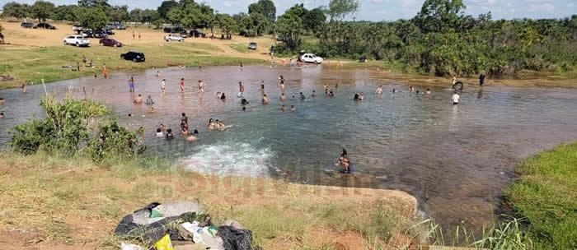
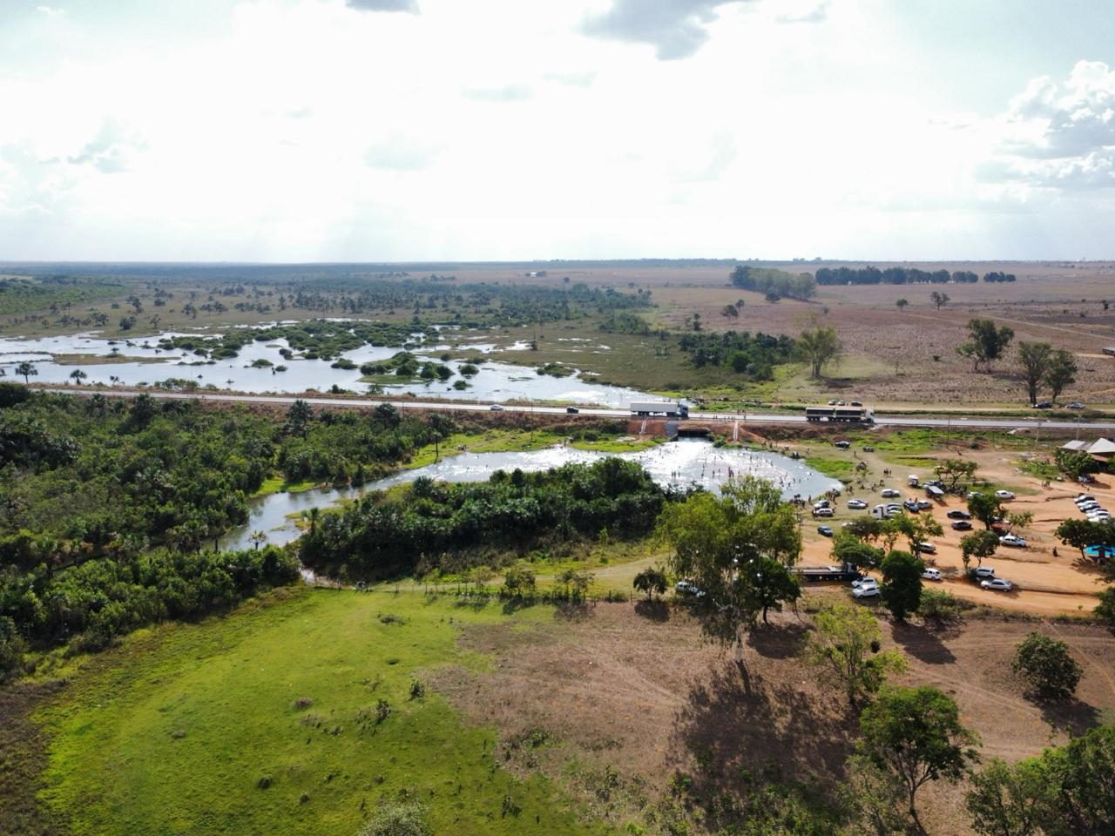

ANEXO B
(Fotos do Balneário Rio Grande, nos finais de semana).

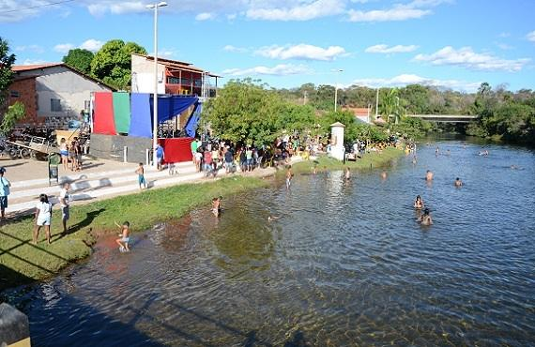
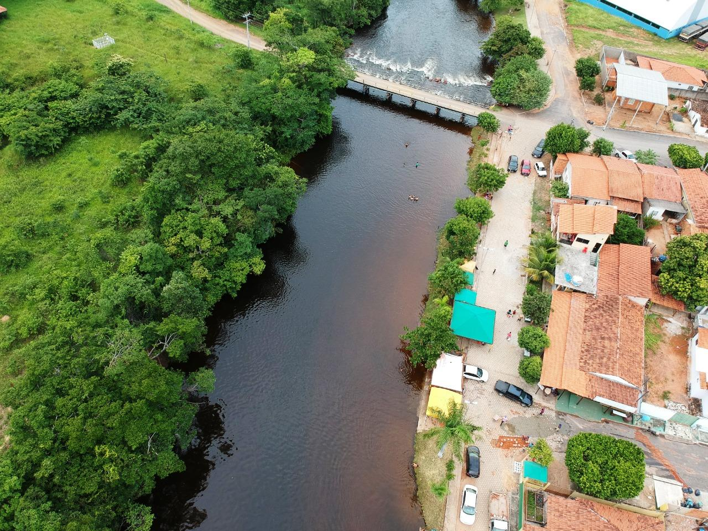
ANEXO C

PLANILHA DE CUSTO COM GASTOS DE VD (DIURNO E NOTURNO)
OPERAÇÃO: Verão 2026/2027
TURNO: 12h às 18h |  |  | PERÍODO: Outubro/2026 a Abril/2027
PROJEÇÃO DE CUSTO | POST/GRAD | EFETIVO | VL - VD | QUANT-VD | VL/VD - R$ | VL - VDN | QUANT-VDN | VL/VDN - R$ | TOTAL (R$)
PROJEÇÃO DE CUSTO | CEL PM |  | 70,83 | 6 | 0,00 | 84,95 | 0 | 0,00 | 0,00
PROJEÇÃO DE CUSTO | TC PM |  | 68,95 | 6 | 0,00 | 82,71 | 0 | 0,00 | 0,00
PROJEÇÃO DE CUSTO | MAJ PM |  | 68,36 | 6 | 0,00 | 82,01 | 0 | 0,00 | 0,00
PROJEÇÃO DE CUSTO | CAP PM |  | 68,19 | 6 | 0,00 | 81,74 | 0 | 0,00 | 0,00
PROJEÇÃO DE CUSTO | TEN PM |  | 67,66 | 6 | 0,00 | 81,18 | 0 | 0,00 | 0,00
PROJEÇÃO DE CUSTO | ASP PM |  | 47,08 | 6 | 0,00 | 56,49 | 0 | 0,00 | 0,00
PROJEÇÃO DE CUSTO | ST PM |  | 35,27 | 6 | 0,00 | 42,34 | 0 | 0,00 | 0,00
PROJEÇÃO DE CUSTO | SGT PM | 72 | 30,61 | 6 | 13.223,52 | 36,97 | 0 | 0,00 | 13.223,52
PROJEÇÃO DE CUSTO | CB PM | 72 | 29,22 | 6 | 12.623,04 | 35,27 | 0 | 0,00 | 12.623,04
PROJEÇÃO DE CUSTO | SD PM | 144 | 27,86 | 6 | 24.071,04 | 33,67 | 0 | 0,00 | 24.071,04
PROJEÇÃO DE CUSTO | TOTAL | 288 |  | 1728 | 49.917,60 |  | 0 |  | 49.917,60
QUANTIDADE DE DIAS DA OPERAÇÃO |  | 72
VALOR TOTAL DA OPERAÇÃO |  | R$ 49.917,60

